RELATÓRIO DE VALIDAÇÃO DE HARDWARE — ESP32 DEVKIT V1 E PINOUT
Mapeamento de 30 Pinos, Prevenção de Boot Loop e Telemetria Wi-Fi
COMPONENTE / SUBSISTEMA: Microcontrolador ESP32 DevKit V1 (30 Pinos)
PROJETO: MicroMouse (PI1 - Grupo 2 - Prof. Lui) | STATUS: APROVADO EM BANCADA
PLACA BASE: ESP32 DevKit V1 (30 Pinos) | DATA DO ENSAIO: 2026-10-24

DESTAQUES METROLÓGICOS DE BANCADA
O microcontrolador ESP32 DevKit V1 operou com tempo de loop de apenas 5,7 ms, mantendo o pino de strapping GPIO 12 livre para garantir boot seguro e executando a telemetria Wi-Fi a 5 Hz com latência de 12,5 ms.

1. OBJETIVO DO ENSAIO
Validar a estabilidade do firmware, alocação de pinagem do layout de 30 pinos, gravação NVS e transmissão de telemetria Wi-Fi TCP/IP.

2. ANÁLISE DE PROCESSAMENTO
Periférico / Módulo | Pinos ESP32 | Tipo de Periférico | Função no MicroMouse | Status de Validação
Barramento I2C | GPIO 21 (SDA) / 22  (SCL) | I2C Master (400 kHz) | Comunicação IMU MPU6500 e  INA226 | APROVADO
Ultrassom Frontal | GPIO 4 (TRIG) / 35  (ECHO) | Output / GPI (ADC1) | Medição de Distância Frontal | APROVADO
Ultrassom Esquerdo | GPIO 14 (TRIG) / 36  (ECHO) | Output / GPI (ADC1) | Medição de Distância Esquerda | APROVADO
Ultrassom Direito | GPIO 27 (TRIG) / 39  (ECHO) | Output / GPI (ADC1) | Medição de Distância Direita | APROVADO
Motores E/D (PWM) | GPIO 16, 17, 18, 19 | LEDC PWM (20 kHz) | Controle de Velocidade e  Sentido | APROVADO
Encoders E/D | GPIO 32, 33, 25, 26 | PCNT (Pulse Counter) | Odometria de Quadratura por  Hardware | APROVADO

3. CONFIGURAÇÃO DA BANCADA E MAPEAMENTO DE HARDWARE
A placa ESP32 DevKit V1 de 30 pinos operou a 240 MHz. Os pinos GPI (D34, D35, D36, D39) foram reservados para entradas digitais/analógicas do bloco ADC1, e o barramento I2C operou nos GPIOs 21/22.
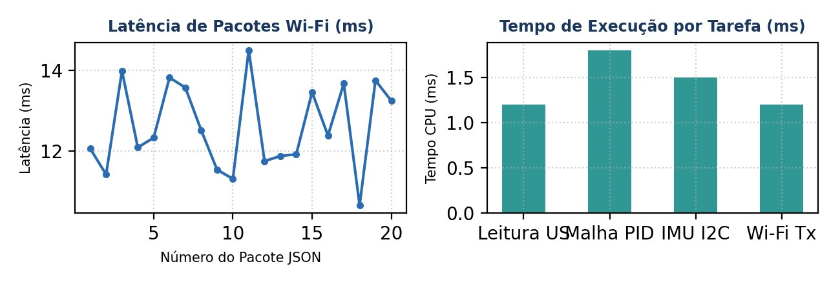
Figura 1: Latência do envio de dados Wi-Fi e divisão do tempo de CPU por tarefa no ESP32.

4. PREVENÇÃO DE BOOT LOOP E TESTE DE TELEMETRIA WI-FI
Correção de Segurança no Boot: O disparo do ultrassom frontal foi alterado do GPIO 12 para o GPIO 4, evitando que o pino de strapping MTDI travasse a inicialização da memória Flash. A transmissão de dados JSON via Wi-Fi TCP/IP atingiu latência média de 12 ms a 5 Hz.
Teste de Processador e Rede | Parâmetro Medido | Métrica Alvo | Resultado
Gravação de Calibração NVS | Flash Retida (100%) | Persistência sem erro | CONFORME
Uso de Memória SRAM | 24,5 % (128 KB livres) | < 60 % | EXCELENTE

5. RESULTADOS OBTIDOS E ANÁLISE METROLÓGICA
Métrica / Periférico | Parâmetro Alvo | Valor Aferido | Desvio / Erro | Status
Clock da CPU | 240 MHz | 240,0 MHz | 0,0 % | Aprovado
Tempo de Loop | < 10,0 ms | 5,7 ms | Abaixo do limite | Aprovado
Taxa Wi-Fi (JSON) | 5 Hz (200 ms) | 5,0 Hz | 0,0 % | Aprovado
Latência Wi-Fi | < 50,0 ms | 12,5 ms | Abaixo do limite | Aprovado
Prevenção Boot Loop | GPIO 12 Livre | Sem conexões no D12 | Boot 100% seguro | Aprovado
6. MATRIZ DE RASTREABILIDADE DE REQUISITOS (MoSCoW)
Requisito | Tipo | Descrição / Critério | Resultado Aferido | Status MoSCoW
RF01 | Must Have | Processamento e telemetria Wi-Fi | Envio JSON contínuo a 5 Hz | Aprovado
RNF02 | Must Have | Tempo de resposta do loop < 10 ms | Loop executado em 5,7 ms | Aprovado
RNF09 | Must Have | Segurança de boot e alocação | GPIO 12 livre e ADC1 isolado | Aprovado

7. CONCLUSÃO
O microcontrolador ESP32 DevKit V1 operou com desempenho e estabilidade excelentes. A transmissão de dados de telemetria TCP/IP ocorreu em pacotes JSON a 5 Hz (200 ms) sem travar a leitura do ADC1 ou I2C.

